Alarma de asistencia – adaf

SBC23G25

<https://upm365.sharepoint.com/sites/SBC23G25>

*<Fotografía del proyecto desarrollado>*

Miembros del equipo:

|  |  |
| --- | --- |
| Torres Cardeñoso, Alejandro (coordinador) | [alejandro.torres.cardenoso@alumnos.upm.es](mailto:alejandro.torres.cardenoso@alumnos.upm.es) |
| Gómez Farias, Natán | [n.gomezf@alumnos.upm.es](mailto:n.gomezf@alumnos.upm.es) |
| Mantel Pestaña, Alexander | [alexander.mantel@alumnos.upm.es](mailto:alexander.mantel@alumnos.upm.es) |
| Carrero Lázaro, Diego | [d.clazaro@alumnos.upm.es](mailto:d.clazaro@alumnos.upm.es) |

**Índice de contenidos**

1.Introducción 2

1.1 Contexto 2

1.2 Trabajo relacionado o estado del arte 2

1.3 Objetivo del proyecto 3

2. Solución implementada: Descripción técnica del proyecto (Máximo 5 páginas) 4

2.1 Software 4

2.1.1 Código y librerías 4

2.1.1 Plataforma IoT 5

2.2 Hardware 7

2.3 Casos de uso 8

3. Demostración: Evaluación con/del sistema (Máximo 3 páginas) 9

4. aspectos sociales, ambientales, éticos y legales (Máximo 2 páginas) 12

5. Discusión y Conclusiones (Máximo 2 páginas) 14

5.1 Limitaciones y dificultades encontradas 14

5.2 Implicaciones, prospectiva y cómo extender el trabajo 14

Referencias 15

ANEXOS 16

Anexo I. Enlazar documentos de sharepoint con la memoria 16

Anexo II. Enlazar codigo github con la memoria 17

Anexo III. Reflexión sobre aspectos sociales, ambientales, éticos y legales 18

Anexo IV. Rúbrica de evaluación 19

# 1.Introducción

## 1.1 Contexto

En la época en la que vivimos existen personas que, por diversos motivos, no pueden vivir de forma independiente y plena. Se ha visto que, según instituto nacional en vejez de Estados Unidos, 1 de cada 4 personas mayores de 65, en su país, se cae sin no recibe la atención debida (Anonimo, Falls and Fractures in Older Adults: Causes and Prevention, 2022). Así que, para poder remediar este tipo de incidencias se busca tener un control sobre estas personas, que ha su vez les permita tener toda la intimidad posible. Aquí se muestra un gráfico que muestra el grado de dependencia en función del riesgo de caída (Médica, 2019)

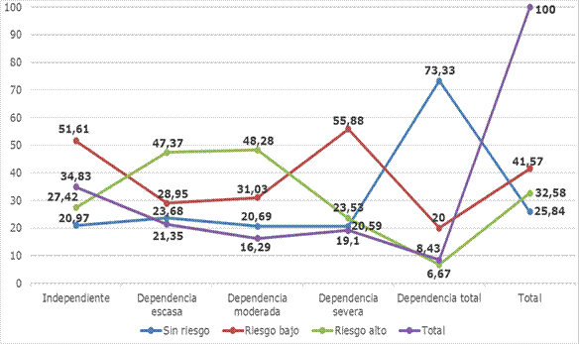

Figura 1. Distribución de adultos mayores según grado de dependencia funcional en relación con el riesgo de caídas (Médica, 2019)

## 1.2 Trabajo relacionado o estado del arte

|  |  |  |  |  |  |  |  |
| --- | --- | --- | --- | --- | --- | --- | --- |
|  |  | **Sensores** | | | **Controlador** | **comunicación** | **Actuadores** |
|  | **Descripción** | **humedad** | **temperatura** | **Calidad aire** | **…** |  |  |
| Félix Fariña Rodríguez[1] | Sistema inteligente de alerta y monitorización de personas mayores y/o dependientes que viven solas | - | Si | Si | RaspberryPi 3 | Con emergencias | Alerta, control de sueño y movimiento |
| DomoDesk[2] | DD-4135 Sistema Tele Asistencia Cuidado Mayores GSM | - | - | - | - | app | Botón alerta |
| CruxCare[3] | CruxCare C2 Buscapersonas con Sensor de Presión de la Cama - Colchoneta Sensible a la Presión - Prevención de Caídas para Ancianos | - | - | - | - | no | Botón alerta, alerta sonido, multidispositivo |

Tabla 1. Clasificación de artículos relacionados más relevantes (Creación propia)

Tras una exhaustiva investigación de proyectos análogos y evaluando sus fortalezas y debilidades, se ha determinado que no hay ningún proyecto en el mercado que integre todas las características que el proyecto propone. Aunque existen dispositivos con sensores incorporados, ninguno incluye la totalidad de todos los necesarios. Además, la capacidad de comunicación de estos dispositivos es limitada, ofreciendo o bien conexión con familiares o bien con servicios de emergencia, pero no ambas opciones simultáneamente.

## 1.3 Objetivo del proyecto

El objetivo es un conjunto de dos dispositivos. El primero en la casa del usuario A que se desea monitorizar y el segundo, usuario B, en otra casa desde donde se desea monitorizar al usuario A. El usuario B dispondrá de un colgante con mediciones de temperatura, humedad y calidad del aire y un botón grande para alertar un posible incidente a través del asistente virtual y un Bot de telegram. A su vez, el usuario B dispondrá de un asistente virtual que podrá facilitar los datos monitorizados del usuario A.  
De esta forma, se facilitará a las personas con dificultades para mantener una vida autónoma el acceso a todos los servicios de asistencia necesarios.

|  |
| --- |
|  |
| Figura 2. Ejemplo de componentes básicos de un sistema de monitorizacion |

|  |
| --- |
| Figura 2. Boceto sobre la arquitectura esperada (Imagen ejemplo SBC_22_M_06) |

# 2. Solución implementada: Descripción técnica del proyecto (Máximo 5 páginas)

El proyecto final debe ser una solución completa y con utilidad justificada. El proyecto final debe ser un sistema IoT con un conjunto de elementos que funciona para la obtención de un objetivo. Esta sección contendrá una subsección por cada uno de los elementos que conforman el sistema:

## 2.1 Software

### 2.1.1 Código y librerías

Código, librerías y programas de computadora necesarios para el funcionamiento del sistema (sensores, actuadores, etc.). Qué lenguajes de programación, entorno, compilador, scripts, etc. se han utilizado.

* El código y librerías utilizadas de terceros (internet, otros autores… ) deben estar referenciadas aquí indicando qué función realizan. Si se adaptaron, deben incluirse en
* El código implementado por los miembros del grupo deber estar **compartido en abierto en un repositorio de Github** (personal o común creado para el grupo). Crear un repositorio en Github e indicar url. Describir aquí de qué es el código que se ha subido a Github. **No incrustar código fuente en la memoria. Se debe referenciar de la forma que se ilustra en el Anexo II.**

### 2.1.1 Plataforma IoT

El proyecto se compone por un sistema de sensores con mecanismos de persistencia para garantizar la recopilación y almacenamiento eficiente de datos. A continuación, se describe cómo se ha gestionado cada variable.

**Persistencia**

1. **Botón de señalización de caída**: Este sensor actúa como un interruptor para indicar caídas. Cuando se activa, envía una señal inmediata para alertar al sistema.
2. **Sensor de humedad**: Mide la humedad del ambiente y se activa si detecta niveles de humedad por encima del 70%. Los datos se recogen en porcentaje de humedad relativa (% HR).
3. **Sensor de temperatura**: Registra la temperatura ambiental y se activa si detecta temperaturas inferiores a **15ºC** o superiores a **35ºC**. Los datos se miden en grados Celsius (ºC). Para las personas mayores, la temperatura corporal normal puede variar entre 33,5 ºC y 35,5 ºC. Un descenso brusco de la temperatura corporal puede provocar hipotermia, mientras que un aumento excesivo puede ser un signo de fiebre o infección. Por lo tanto, los umbrales de 15ºC y 35ºC para la activación de la alarma del sensor de temperatura son adecuados para prevenir situaciones potencialmente peligrosas. (Cuideo, 2020)
4. **Detector de CO2**: Mide la concentración de dióxido de carbono en el ambiente y se activa si detecta niveles que superan un umbral seguro. Los datos se recogen en partes por millón (ppm).

Para la **recopilación de datos**, cada sensor está programado para realizar mediciones a intervalos regulares, lo que permite un monitoreo constante de las condiciones ambientales. La frecuencia de las mediciones puede variar según la necesidad del proyecto, pero generalmente se establece en función de la velocidad a la que se espera que cambien las variables monitoreadas. Por ejemplo, la temperatura y la humedad pueden medirse cada 10 minutos, mientras que el CO2 podría medirse cada hora, dependiendo de la dinámica del ambiente.

Los **dispositivos y tokens** se han creado en la plataforma Thingsboard para permitir la subida segura de los datos recopilados por los sensores. Cada sensor tiene un dispositivo asociado en la plataforma, y cada dispositivo tiene un token único que autentica la comunicación y garantiza que los datos se suban al dashboard correcto para su posterior análisis y explotación.

La implementación de estos mecanismos asegura que los datos sean precisos y estén disponibles para su análisis en tiempo real, lo que es esencial para la toma de decisiones basada en datos y la optimización de procesos.

**Dashboards o paneles de visualización de datos**

Trazabilidad, monitorización y control. Dashboard visualizador de analíticas. Utilizar pantallazos de la plataforma IoT sobre las visualizaciones creadas para cada variable. Describir qué y cómo se ha configurado en la plataforma IoT (thingsboard) y qué datos se están visualizando.

**Reglas**

**Humedad (0-100)**

El rango de valores que contempla la humedad es de 0 a 100

La cadena de reglas de la humedad se ha implementado de la siguiente manera. Lo primero que hace esta regla es recibir el dato del dispositivo humedad declarado en el thingsboard. Una vez recibido el dato compara en un siguiente paso si la humedad es superior a 70%, si es inferior elimina cualquier alarma que se haya creado en esta regla. Si es superior a 70% pasa al siguiente paso que es un filtro que solo envía un mensaje, aunque reciba una cantidad superior de datos (añadir explicación de porque hemos usado el 70% de humedad). Cuando se pasa un mensaje con una humedad superior al 70% se crea una alarma que envía un mensaje de alerta al chat con el bot de telegram.

**Temperatura (0-1048)**

Disponemos de dos cadenas de reglas para la temperatura, una para temperatura alta y otra para temperatura baja. El rango de valores que valora la temperatura es de 0 a 1048.

Temperatura baja (<15ºC)

La cadena de reglas de la temperatura baja se ha implementado de la siguiente manera. Lo primero que hace esta regla es recibir el dato del dispositivo temperatura baja declarado en el thingsboard. Una vez recibido el dato compara en un siguiente paso si la temperatura es inferior a 15ºC, si es superior elimina cualquier alarma que se haya creado en esta regla. Si es inferior a 15ºC pasa al siguiente paso que es un filtro que limita la cantidad de alertas, aunque reciba una cantidad superior alertas solo se creará una. Cuando se pasa un mensaje inferior a 15ºC se crea una alarma que envía un mensaje de alerta al chat con el bot de telegram.

Temperatura alta(>35ºC)

La cadena de reglas de la temperatura alta se ha implementado de la siguiente manera. Lo primero que hace esta regla es recibir el dato del dispositivo temperatura alta declarado en el thingsboard. Una vez recibido el dato compara en un siguiente paso si la temperatura es superior a 35ºC, si es inferior elimina cualquier alarma que se haya creado en esta regla. Si es superior a 35ºC pasa al siguiente paso que es un filtro que limita la cantidad de alertas, aunque reciba una cantidad superior de alertas solo se creará una. Cuando se pasa un mensaje superior a 35ºC se crea una alarma que envía un mensaje de alerta al chat con el bot de telegram.

**Calidad del aire (<2500)**

El rango de valores que valora la calidad del aire es de 0 a 4085 y cuando más bajo es el número, peor es la calidad.

La cadena de reglas de la calidad del aire se ha implementado de la siguiente manera. Lo primero que hace esta regla es recibir el dato del dispositivo calidad del aire declarado en el thingsboard. Una vez recibido el dato compara en un siguiente paso si la calidad del aire es inferior a 2500 (PPM), si es superior elimina cualquier alarma que se haya creado en esta regla. Si es inferior a 2500 (PPM) pasa al siguiente paso que es un filtro que limita la cantidad de alertas, aunque reciba una cantidad superior de alertas solo se creará una. Cuando se pasa un mensaje inferior a 2500 (PPM) se crea una alarma que envía un mensaje de alerta al chat con el bot de telegram.

**Botón caída(0-1)**

El botón caída contempla solo la activación del mismo.

La cadena de reglas del botón caída se ha implementado de la siguiente manera. Lo primero que hace esta regla es recibir la activación del botón caíadadeclarado en el thingsboard. Una vez recibido el dato compara si es positivo, si es negativo elimina cualquier alarma que se haya creado en esta regla. Si es positivo pasa al siguiente paso que es un filtro que limita la cantidad de alertas, aunque reciba una cantidad superior de alertas solo se creará una. Cuando se pasa un mensaje positivo se crea una alarma que envía un mensaje de alerta al chat con el bot de telegram.

## 2.2 Hardware

Dispositivos electrónicos conectados a un computador (p. ej. up squared, sensores, y actuadores)

1. Configuración. Qué parámetros se deben tener en cuenta para la configuración del UpSquared/ESP-32.
2. Esquema físico de la solución implementada. Se sugiere utilizar una herramienta (Fritzing[4], draw.io, Cirkit designer[5],…) para especificar cómo se han interconectado placa, sensores y actuadores. Se valorará:
   * La claridad de la descripción.
   * La rigurosidad en la descripción de las interconexiones.
   * Especificar qué problemas se han encontrado al interconectar los componentes. Cómo se ha resuelto.
   * Cada descripción debe acompañarse idealmente de una ilustración/fotografía con las interconexiones.

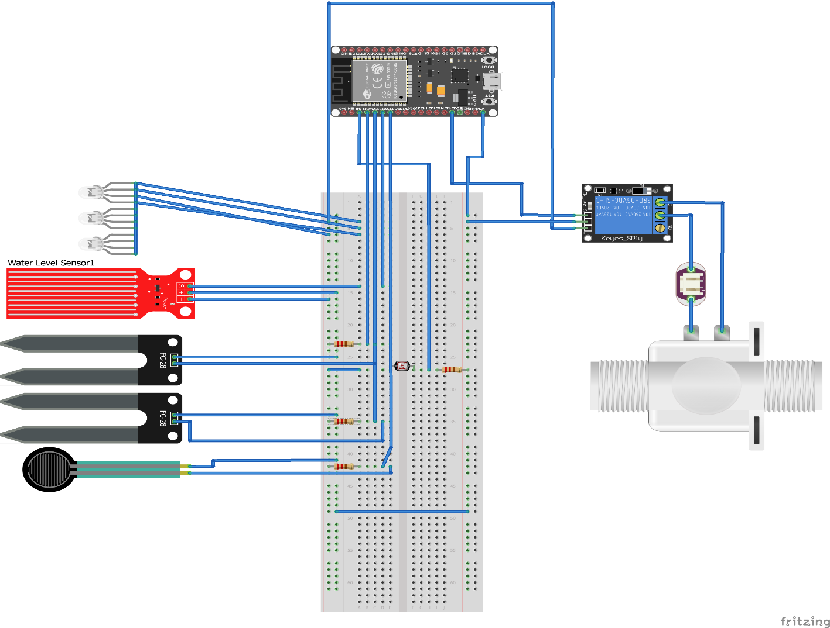

Figura X. Esquema físico del sistema con ESP32 (Imagen via Fritzing por Domínguez-Rivas, V. et. al, 2020)

Opcionalmente se pueden crear videos (cortos) y colgarlos en el Sharepoint de grupo (indicando el enlace en la memoria) para mejorar las descripciones enumeradas más arriba.

## 2.3 Casos de uso

El **Sistema de Control Biométrico (SBC)** involucra a dos participantes: **Usuario A** y **Usuario B**. El **Usuario A**, quien será monitoreado, tiene la responsabilidad de activar el dispositivo portátil. Este dispositivo comienza a recopilar y enviar los datos de los sensores al **ThingsBoard**, que registra la información. Si se detectan anomalías en los datos o se activa el botón de emergencia, se generará una alerta. Esta alerta se notificará tanto a través del asistente de voz (**Lyra-t**) como del bot de **Telegram** al **Usuario B**. Por otro lado, el **Usuario B**, interesado en el bienestar del Usuario A, puede solicitar información al asistente de voz y activar el bot de Telegram para recibir alertas pertinentes.

Por ejemplo:

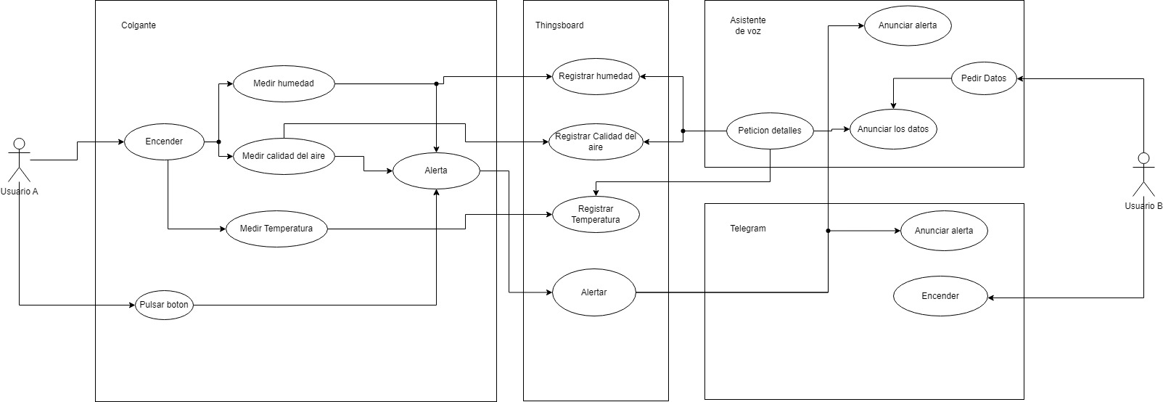

Figura X. Ejemplo de caso de uso del sistema

Manual de usuario. Pasos que definen el uso específico de cada elemento del sistema. Describir narrativamente y apoyándose en pantallazos/fotos cómo se usa el sistema atendiendo a los casos de uso descritos en la sección de “personas”.

**Instrucciones para el Usuario A:**Detalle cómo encender y configurar el dispositivo portátil.  
Instruya sobre la respuesta adecuada en caso de alertas o emergencias.  
  
**Instrucciones para el Usuario B:**Guíe al usuario sobre cómo hacer peticiones de datos al asistente de voz Lyra-t.Explique cómo activar y configurar el bot de Telegram para recibir alertas.Ofrezca consejos sobre cómo interpretar las alertas y la información recibida.

**Procedimientos de Emergencia:**  
Proporcione un protocolo claro para responder a las alertas de emergencia.  
Incluya información de contacto de servicios de emergencia y soporte técnico.

# 3. Demostración: Evaluación con/del sistema (Máximo 3 páginas)

|  |  |
| --- | --- |
| Alerta por acción del botón | |
| Descripción | En caso de una caída, el dispositivo está equipado con un botón de emergencia que notifica inmediatamente a los familiares, permitiéndoles responder con prontitud y atender la situación de manera eficaz. |
| Hipótesis | Al activar el botón, se enviarán alertas automáticas tanto al asistente de voz Lyra-T como al bot de Telegram, asegurando que ambos estén informados del incidente para una rápida intervención. |
| Demostración | Enlace al video de demostración en SharePoint (Ver anexo I) |
| Datos | Enlace al dataset en SharePoint (fichero tipo csv, excel) (Ver anexo I)  Describir aquí qué es cada columna del dataset y en qué unidades está medido |
| Interpretación | Interpretar resultados. En qué hay que fijarse en el dataset. ¿hipótesis cumplida? |

|  |  |
| --- | --- |
| Alerta por alta temperatura | |
| Descripción | En caso de detectar una temperatura demasiado alta, el dispositivo notifica inmediatamente a los familiares, permitiéndoles responder con prontitud y atender la situación de manera eficaz. |
| Hipótesis | El dispositivo recogerá la temperatura en tiempo real y en el momento de que supere los 35ºC, se enviarán alertas automáticas tanto al asistente de voz Lyra-T como al bot de Telegram, asegurando que ambos estén informados del incidente para una rápida intervención. |
| Demostración | Enlace al video de demostración en SharePoint (Ver anexo I) |
| Datos | Enlace al dataset en SharePoint (fichero tipo csv, excel) (Ver anexo I)  Describir aquí qué es cada columna del dataset y en qué unidades está medido |
| Interpretación | Interpretar resultados. En qué hay que fijarse en el dataset. ¿hipótesis cumplida? |

|  |  |
| --- | --- |
| Alerta por baja temperatura | |
| Descripción | En caso de detectar una temperatura demasiado baja, el dispositivo notifica inmediatamente a los familiares, permitiéndoles responder con prontitud y atender la situación de manera eficaz. |
| Hipótesis | El dispositivo recogerá la temperatura en tiempo real y en el momento de que sea inferior a los 15ºC, se enviarán alertas automáticas tanto al asistente de voz Lyra-T como al bot de Telegram, asegurando que ambos estén informados del incidente para una rápida intervención. |
| Demostración | Enlace al video de demostración en SharePoint (Ver anexo I) |
| Datos | Enlace al dataset en SharePoint (fichero tipo csv, excel) (Ver anexo I)  Describir aquí qué es cada columna del dataset y en qué unidades está medido |
| Interpretación | Interpretar resultados. En qué hay que fijarse en el dataset. ¿hipótesis cumplida? |

|  |  |
| --- | --- |
| Alerta por alta humedad | |
| Descripción | En caso de detectar una humedad demasiado alta, el dispositivo notifica inmediatamente a los familiares, permitiéndoles responder con prontitud y atender la situación de manera eficaz. |
| Hipótesis | El dispositivo recogerá la temperatura en tiempo real y en el momento de que sea superior al 70%, se enviarán alertas automáticas tanto al asistente de voz Lyra-T como al bot de Telegram, asegurando que ambos estén informados del incidente para una rápida intervención. |
| Demostración | Enlace al video de demostración en SharePoint (Ver anexo I) |
| Datos | Enlace al dataset en SharePoint (fichero tipo csv, excel) (Ver anexo I)  Describir aquí qué es cada columna del dataset y en qué unidades está medido |
| Interpretación | Interpretar resultados. En qué hay que fijarse en el dataset. ¿hipótesis cumplida? |

|  |  |
| --- | --- |
| Alerta por contaminación del aire | |
| Descripción | En caso de detectar una contaminación por de CO2, el dispositivo notifica inmediatamente a los familiares, permitiéndoles responder con prontitud y atender la situación de manera eficaz. |
| Hipótesis | El dispositivo recogerá la cantidad de partículas de CO2 por millón y si la cantidad de partículas es inferior a 1500, se enviarán alertas automáticas tanto al asistente de voz Lyra-Tcomo al bot de Telegram, asegurando que ambos estén informados del incidente para una rápida intervención. |
| Demostración | Enlace al video de demostración en SharePoint (Ver anexo I) |
| Datos | Enlace al dataset en SharePoint (fichero tipo csv, excel) (Ver anexo I)  Describir aquí qué es cada columna del dataset y en qué unidades está medido |
| Interpretación | Interpretar resultados. En qué hay que fijarse en el dataset. ¿hipótesis cumplida? |

|  |  |
| --- | --- |
| Petición de datos desde asistente de voz (lyra-t) | |
| Descripción | El usuario en ocasiones desea conocer las condiciones en las que se encuentra la otra persona, de esta manera se podrá solicitar por voz todos los resultados de los sensores incorporados en el colgante. |
| Hipótesis | El colgante recogerá la temperatura, la humedad y la calidad del aire presentes en el cuarto en el que se encuentra y se trasmitirán por unos altavoces los números deseados. |
| Demostración | Enlace al video de demostración en SharePoint (Ver anexo I) |
| Datos | Enlace al dataset en SharePoint (fichero tipo csv, excel) (Ver anexo I)  Describir aquí qué es cada columna del dataset y en qué unidades está medido |
| Interpretación | Interpretar resultados. En qué hay que fijarse en el dataset. ¿hipótesis cumplida? |

# 4. aspectos sociales, ambientales, éticos y legales (Máximo 2 páginas)

**Innovación y Asistencia: Un Proyecto para Mejorar la Vida de las Personas Mayores**

En un mundo donde la población de personas mayores está en constante crecimiento, la necesidad de soluciones innovadoras que mejoren su calidad de vida es más necesaria que nunca. Este proyecto surge como respuesta a esta necesidad, ofreciendo un sistema de asistencia integral que combina tecnología punta con un enfoque humano y sostenible.

**Necesidad Real del Proyecto**

La asistencia a personas mayores es un campo que ha ganado relevancia en las últimas décadas. Con el aumento de la esperanza de vida, es crucial desarrollar herramientas que permitan a este colectivo mantener su independencia y seguridad. Nuestro proyecto no solo reconoce esta necesidad, sino que también propone una solución práctica y efectiva.

**Soluciones Actuales y su Limitación**

Actualmente, existen diversos dispositivos y servicios destinados a la asistencia de personas mayores. Sin embargo, muchos de estos carecen de una integración completa que abarque todas las necesidades del usuario. Por ejemplo, algunos dispositivos pueden tener sensores de movimiento o botones de alerta, pero no ofrecen una solución que incluya la monitorización de variables ambientales esenciales para la salud.

**Mejora de la Calidad de Vida**

Este proyecto tiene el potencial de mejorar directamente la calidad de vida de las personas mayores. Al integrar sensores de humedad, temperatura, calidad del aire y un botón de alerta, proporcionamos una red de seguridad que monitorea constantemente el bienestar del usuario. Además, la capacidad de solicitar datos a través de un asistente por voz en otro dispositivo Lyra-T facilita la comunicación y el acceso a la información vital.

**Impacto Social y Colectivos Vulnerables**

Es fundamental considerar el impacto social de cualquier innovación tecnológica. Aunque nuestro proyecto está diseñado para ser inclusivo y accesible, es importante reconocer que puede haber individuos que se enfrenten a barreras para su uso, como la falta de familiaridad con la tecnología. Por ello, parte de nuestra misión es garantizar que se proporcionen los recursos y la formación necesarios para superar estas barreras.

**Sostenibilidad y Huella Ecológica**

La sostenibilidad es un pilar central de nuestro proyecto. Al reducir la necesidad de asistencia presencial constante, disminuimos el uso de recursos y la generación de residuos. Los dispositivos están diseñados para ser energéticamente eficientes y promover un ciclo de vida prolongado, lo que contribuye a una menor huella ecológica.

**Viabilidad Económica y Financiera**

La implementación de cualquier proyecto tecnológico conlleva consideraciones económicas. Nuestro análisis preliminar sugiere que la inversión inicial se verá compensada por los beneficios a largo plazo, tanto en términos de costos de atención reducidos como de mejoras en la calidad de vida. Además, estamos explorando diversas vías de financiación y subvenciones que alineen con los objetivos de nuestro proyecto.

**Normativas y Consideraciones Éticas**

Al desarrollar tecnología de asistencia, es crucial estar al tanto de las normativas y leyes aplicables. El equipo está comprometido con el cumplimiento de todas las regulaciones pertinentes, asegurando que el proyecto no solo sea viable desde un punto de vista legal, sino que también respete la dignidad y los derechos de todos los usuarios.

**Contribución a los Objetivos de Desarrollo Sostenible**

Finalmente, este proyecto se alinea con varios Objetivos de Desarrollo Sostenible, como la salud y bienestar, la reducción de las desigualdades y la construcción de ciudades y comunidades sostenibles. Se ha dedicado un gran esfuerzo para contribuir a una sociedad más justa y equitativa, donde la tecnología sirva como un puente hacia un futuro sostenible para todos.

**Conclusión**

En conclusión, este proyecto representa un avance significativo en la mejora de la vida tanto de las personas mayores como de cualquier persona que necesite este tipo de asistencia. Al fusionar tecnología avanzada con un enfoque centrado en el ser humano y la sostenibilidad, se ofrece una solución integral que aborda las necesidades de seguridad, independencia y bienestar de este colectivo. Con un diseño inclusivo y accesible, el sistema de asistencia se destaca por su capacidad para monitorear variables ambientales y proporcionar una comunicación eficiente a través de dispositivos inteligentes. Además, al considerar la viabilidad económica, el impacto social, la sostenibilidad ecológica y el cumplimiento normativo, se asegura que el proyecto no solo sea práctico y efectivo, sino también respetuoso con el medio ambiente y los derechos individuales. Al contribuir a los Objetivos de Desarrollo Sostenible, se reafirma el compromiso con la creación de un futuro más justo y sostenible, donde la innovación tecnológica sirva como catalizador para una mejor calidad de vida para las personas mayores y la sociedad en su conjunto.

# 5. Discusión y Conclusiones (Máximo 2 páginas)

Reflexiones sobre la experiencia en la implementación del proyecto.

## 5.1 Limitaciones y dificultades encontradas

## 5.2 Implicaciones, prospectiva y cómo extender el trabajo

# Referencias

La forma de poner las referencias en el texto será el formato “APA 6ª Edición[6]” . Ejemplo

Altares, S., Barrado, S., Loizu, M., García, V., Tabuenca, B., Rubio, J. M., & Gilarranz, C. (2019). Electrónica y Automática de Bajo Coste Aplicada al Huerto Urbano.

Domínguez-Rivas, V., Domenech-Martínez, J.L., Fonseca-Salmerón, V., Moreno-Sancho, J.L. (2020). Control y Exposición de un Sistema de Pradera Ecológica Duradera: CESPED. Proyecto final: Sistemas Basados en Computador. ETSISI. UPM

Guijarro-Rodríguez, A. A., Torres, L. J. C., Preciado-Maila, D. K., & Manzur, B. N. Z. (2018). Sistema de riego automatizado con Arduino. Sistema, 39(37).

Población mundial. (2015). Recuperado 16 de enero de 2020, de ONU website: https://www.un.org/es/sections/issues-depth/population/index.html

Tabuenca, B., García-Alcántara, V., Gilarranz-Casado, C., & Barrado-Aguirre, S. (2020). Fostering Environmental Awareness with Smart IoT Planters in Campuses. Sensors, 20(8), 2227.

# ANEXOS

## Anexo I. Enlazar documentos de sharepoint con la memoria

1. Ir a la carpeta documentos dentro del sitio de grupo
2. Hacer click sobre la flecha marcada en rojo “share”



1. En la ventana emergente hacer click sobre “copy link”

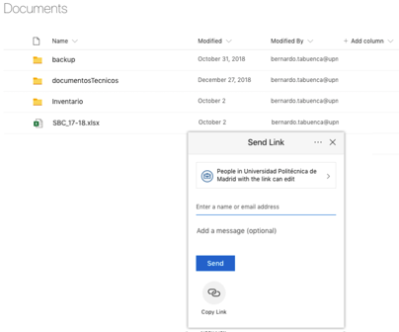

1. Pegar el enlace en la memoria

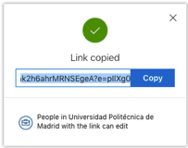

Por ejemplo:

https://upm365.sharepoint.com/:x:/s/SistemasBasadosenComputador/EV21p3COZ2dCg2hrGc9g3JUB21Cokbhk2h6a?e=pIlXg0

## Anexo II. Enlazar codigo github con la memoria

El código debe estar comentado aquí referenciando el código Github mediante un enlace permanente.

Para crear un enlace permanente como el anterior en Github hay que ir al código en (Github web) y junto al número de línea hacer click sobre los puntos suspensivos para seleccionar “copy permalink”

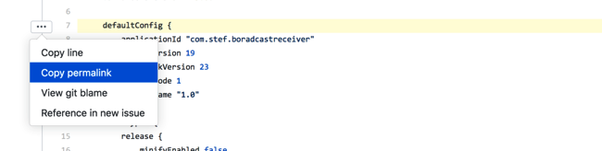

Por ejemplo:

*En el fichero build.gradle del proyecto se configura la versión de Android que se debe utilizar y las dependencias. Ver código aquí:* <https://github.com/btabuenca/Android/blob/fba9c5f0b1a98ef2b662da04e329591e4ac9e86a/workspaceAndroidStudio/BroadcastReceiverTest/app/build.gradle#L7>

## Anexo III. Reflexión sobre aspectos sociales, ambientales, éticos y legales

**Contexto**

En la normativa del Trabajo Fin de Grado (TFG) de las titulaciones de ETSISI (ver [Normativa](https://www.etsisi.upm.es/sites/default/files/curso_2022_23/Grado_Planificacion/normativa_pfg_2017_02-2023.pdf)) se especifica que (ver apartado 9.5, página 8):

*5. La memoria del proyecto deberá incluir una reflexión sobre los impactos sociales y ambientales del proyecto realizado, así como sobre los aspectos relativos a la responsabilidad ética y profesional que pudieran estar relacionados con el mismo.*

En la rúbrica de valoración del TFG se tendrá en cuenta si *en relación con el trabajo realizado: identifica, analiza y valora los aspectos e impactos (positivos y negativos) más relevantes en el ámbito ambiental, social, legal y ético, respeta las normativas vigentes y es coherente con los principios éticos profesionales.*

**Se pide:**

Teniendo en cuenta el **trabajo de grupo** que tenéis que realizar en la asignatura de SBC, os pedimos:

* **Identificar** las implicaciones sociales, de salud y seguridad, ambientales, éticas, normativas, del proyecto a realizar, así como la posible aportación a alguno de los ODS.
* **Seleccionar** las más relevantes y **establecer unas especificaciones** relacionadas con ellos que deberían poder comprobarse cuando se acabe el proyecto.
* **Redactar** ***una reflexión*** *sobre los impactos sociales y ambientales del proyecto realizado, así como sobre los aspectos relativos a la responsabilidad ética y profesional que pudieran estar relacionados con el mismo* y/o aportaciones a algún ODS del proyecto. También podéis incluir las opciones o alternativas que hayáis considerado para minimizar los impactos negativos, potenciar los positivos y para que el proyecto sea coherente con los principios éticos profesionales y las normativas pertinentes. **(Mínimo 500 y máximo 1000 palabras.)**
* **Entregar** dicha reflexión junto con el entregable del proyecto.

**RECURSOS:**

En las [diapositivas de la sesión](https://drive.upm.es/s/iTayfJTeZ8VFlLn) del 21/22 de Rafael Miñano se dan algunas indicaciones (a partir de la página 8) y un enlace a una carpeta con [más recursos](https://drive.upm.es/s/fRUz1uUDeTeJICc).

Se recomienda comenzar planteándose las **preguntas de la página 10** teniendo en cuenta todo el ciclo de vida del proyecto y el mayor número posible de grupos de interés (grupos que pueden verse afectados por el proyecto).

## Anexo IV. Rúbrica de evaluación

|  |  |  |  |  |  |  |  |
| --- | --- | --- | --- | --- | --- | --- | --- |
|  | **Peso** | **No implementado** | **Mal implementado** | **Aceptable** | **Bien** | **Notable** | **Sobresaliente** |
|  | Puntos | 0% | 30% | 50% | 60% | 75% | 100% |
| Sensores y actuadores (*1) | 1 |  |  |  |  |  |  |
| Configuración (*2) | 1 |  |  |  |  |  |  |
| Plataforma IoT (*3) | 1 |  |  |  |  |  |  |
| Descripción técnica (*4) | 1 |  |  |  |  |  |  |
| O.T.A. (*5) | 1 |  |  |  |  |  |  |
| Gestión de consumo (*6) | 1 |  |  |  |  |  |  |
| Interfaz móvil (*7) | 1 |  |  |  |  |  |  |
| Demostración y valoración global del proyecto | 3 |  |  |  |  |  |  |
| Reflexión sobre aspectos sociales, ambientales, éticos y legales | 1 |  |  |  |  |  |  |

* 1. Utiliza diferentes sensores analógicos y digitales, y actuadores mediante protocolos p. Ej. I2C, SPI abordados en la asignatura.

*2. Implementa configuración de parámetros del sistema (p.ej. wifi sssid/contraseña) en fichero de configuración externo y con mecanismo de actualización de parámetros al arrancar mediante punto de acceso (AP) como se ha abordado en Hito 3, o Bluetooth.

*3. Monitoriza valores históricos y en tiempo real de los sensores en paneles. Implementa reglas para identificar situaciones específicas, y alertas para que los usuarios tomen alguna acción.

4*. El sistema está técnica y detalladamente descrito, es decir, especificar esquema electrónico, librerías implementadas y utilizadas, código fuente enlazado en Github.

5*. Implementa actualización del firmware on-the-air.

6*. Implementa políticas de gestión de consumo sugeridas en el hito de la asignatura.

7*. Implementa interfaz móvil para comunicación hombre – máquina (p.ej. Bot de Telegram).

1. <https://acortar.link/uEBYXV>
2. <https://www.domodesk.com/1517-sistema-tele-asistencia-cuidado-mayores-gsm.html>
3. <https://acortar.link/kaBoC3>
4. <https://fritzing.org/>
5. <https://www.cirkitstudio.com/>
6. APA style. <https://owl.purdue.edu/owl/research_and_citation/apa_style/apa_formatting_and_style_guide/general_format.html>